Les algos

**Algorithme expo**

Variable

P,C, A ,B ,X,N,Y,Z,D,C,M,E,PI: réel

Fonction puissance(val W :entier , val K :entier)

Variable

H=1 , L : entier

Début

Pour L de 1 à K faire

H=H*W

Fin pour

Retourner H ;

Fin

Début

Z🡨1

C🡨0

A🡨0

Ecrire (‘’ veuillez saisir la valeur de N et x’’)

Lire (N,X)

Pour B de 0 à N-1 faire

Y🡨 puissance(X,B)

Si (B=0)faire

Z<B*Z

B🡨0

Sinon

Z=B*Z

Fin si

D🡨Y/Z : A=A+D : C=C+1

Fin pour

Ecrire(‘’la valeur de expo’’X ‘’ est’’ A)

fin

**Algorithme 1/(1-x)**

Variable

P,C, A ,B ,X,N,Y,Z,D,C,M,E,PI: réel

Fonction puissance(val W :entier , val K :entier)

Variable

H=1 , L : entier

Début

Pour L de 1 à K faire

H=H*W

Fin pour

Retourner H ;

Fin

Début

Ecrire (‘’veuillez saisir la valeur de N et X’’)

Lire (N,X)

A<--0 :

Pour B de 0 à N-1

Y🡨puissance(X,B) ;

A=A+Y ;

Fin pour

Ecrire(‘’la valeur de’’1/(1-X) ‘’est’’A)

Fin

**Algorithme 1/(1-x)^2**

Variable

P,C, A ,B ,X,N,Y,Z,D,C,M,E,PI: réel

Fonction puissance(val W :entier , val K :entier)

Variable

H=1 , L : entier

Début

Pour L de 1 à K faire

H=H*W

Fin pour

Retourner H ;

Fin

Début

Ecrire (‘’veuillez saisir la valeur de N et X’’)

Lire (N,X)

A<--0 :

Pour B de 1 à N-1

Y🡨puissance(X,B-1)*B ;

A=A+Y ;

Fin pour

Ecrire(‘’la valeur de’’1/(1-X)^2 ‘’est’’A)

Fin

**Algorithme 1/(1-x)^3**

Variable

P,C, A ,B ,X,N,Y,Z,D,C,M,E,PI: réel

Fonction puissance(val W :entier , val K :entier)

Variable

H=1 , L : entier

Début

Pour L de 1 à K faire

H=H*W

Fin pour

Retourner H ;

Fin

Début

Ecrire (‘’veuillez saisir la valeur de N et X’’)

Lire (N,X)

A<--0 :

Pour B de 2 à N-1

Y🡨puissance(X,B-2)*(((B-1)*B)/2) ;

A=A+Y ;

Fin pour

Ecrire(‘’la valeur de’’1/(1-X)^3‘’est’’A)

Fin

**Algorithme ln(1-X)**

Variable

P,C, A ,B ,X,N,Y,Z,D,C,M,E,PI: réel

Fonction puissance(val W :entier , val K :entier)

Variable

H=1 , L : entier

Début

Pour L de 1 à K faire

H=H*W

Fin pour

Retourner H ;

Fin

Début

Ecrire (‘’veuillez saisir la valeur de N et X’’)

Lire (N,X)

A<--0 :

C<- 0 :

Pour B de 1 à N-1

Y🡨puissance(X,B) ;

A=A+Y ;

D<- Y/B :

Fin pour

A🡨 -A ;

Ecrire(‘’la valeur de’’ln(1-X) ‘’est’’A)

Fin

**Algorithme ln(1+X)**

Variable

P,C, A ,B ,X,N,Y,Z,D,C,M,E,PI: réel

Fonction puissance(val W :entier , val K :entier)

Variable

H=1 , L : entier

Début

Pour L de 1 à K faire

H=H*W

Fin pour

Retourner H ;

Fin

Début

Ecrire (‘’veuillez saisir la valeur de N et X’’)

Lire (N,X)

A<--0 :

Pour B de 1 à N-1

Y🡨puissance(X,B) ;

A🡨A+Y ;

D<- Y/B :

C🡨puissance(-1,B+1)

Z🡨D*C ;

Fin pour

Ecrire(‘’la valeur de’’ln(1+X) ‘’est’’A)

Fin

**Algorithme sinx**

Variable

P,C, A ,B ,X,N,Y,Z,D,C,M,E,PI: réel

Fonction puissance(val W :entier , val K :entier)

Variable

H=1 , L : entier

Début

Pour L de 1 à K faire

H=H*W

Fin pour

Retourner H ;

Fin

Début

Ecrire (‘’veuillez saisir la valeur de N et X’’)

Lire (N,X)

A<--0 :

X🡨 X*(3.14/180)

Pour B de 1 à N-1 faire

Z🡨1 ;

Y🡨puissance(-1,B) ;

M🡨puissance(X,2*B+1)

Pour E=1 à E=2*B+1 faire

Z=Z*E

Fin pour

D🡨(Y/Z)*M ;

A🡨 A+1 :

Fin pour

Ecrire(‘’la valeur de’’sin X ‘’est’’A)

Fin

**Algorithme cosx**

Variable

P,C, A ,B ,X,N,Y,Z,D,C,M,E,PI: réel

Fonction puissance(val W :entier , val K :entier)

Variable

H=1 , L : entier

Début

Pour L de 1 à K faire

H=H*W

Fin pour

Retourner H ;

Fin

Début

Ecrire (‘’veuillez saisir la valeur de N et X’’)

Lire (N,X)

A<--0 :

X🡨 X*(3.14/180)

Pour B de 0 à N-1 faire

Z🡨1 ;

Y🡨puissance(-1,B) ;

M🡨puissance(X,2*B) :

Si (B=0 ) faire Z🡨1

Pour E=1 à E=2*B faire

Z=Z*E

Fin pour

D🡨(Y/Z)*M ;

A🡨 A+1 :

Fin pour

Ecrire(‘’la valeur de’’cos X ‘’est’’A)

Fin

**Algorithme pi**

Variable

P,C, A ,B ,X,N,Y,Z,D,C,M,E,PI: réel

Fonction puissance(val W :entier , val K :entier)

Variable

H=1 , L : entier

Début

Pour L de 1 à K faire

H=H*W

Fin pour

Retourner H ;

Fin

Début

Ecrire (‘’veuillez saisir la valeur de N ’’)

Lire (N)

A<--0 :

Pour B de 0 à N-1 faire

Y🡨(1/(1+1(B*2 )))*puissance(-1,B) ;

A🡨 A+Y :

Fin pour

Pi🡨4*A :

Ecrire(‘’la valeur de’’pi ‘’est’’pi)

Fin

Les algorigrammes

Expo

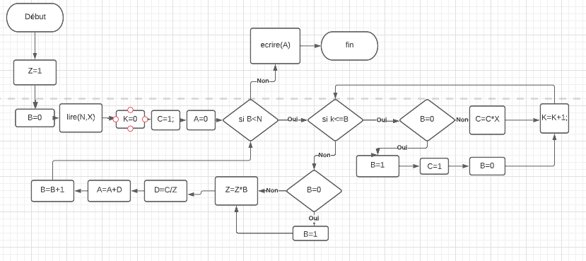

1/(1-x)

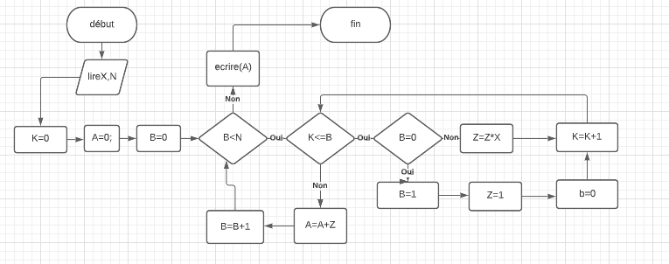

1/(1-x)^2

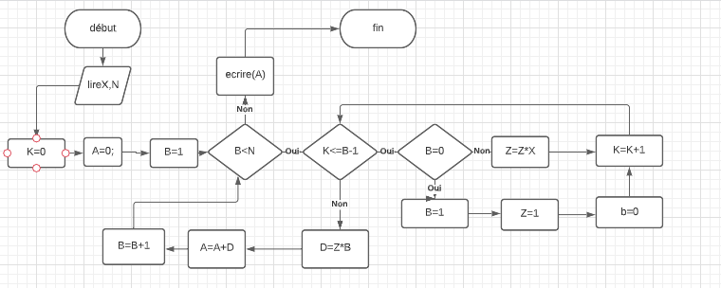

1/(1-x)^3

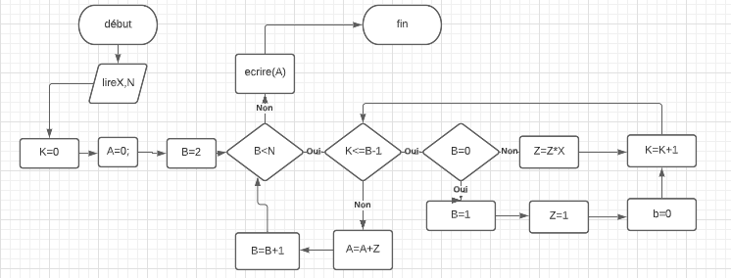

Ln(1-x)

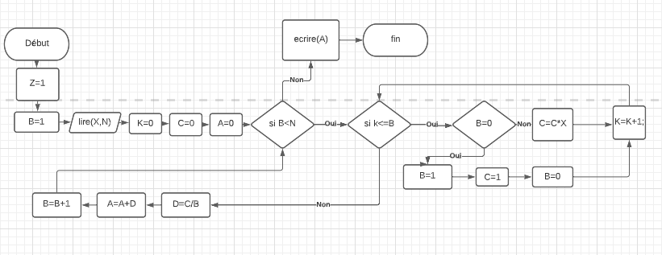

Ln(1+X)

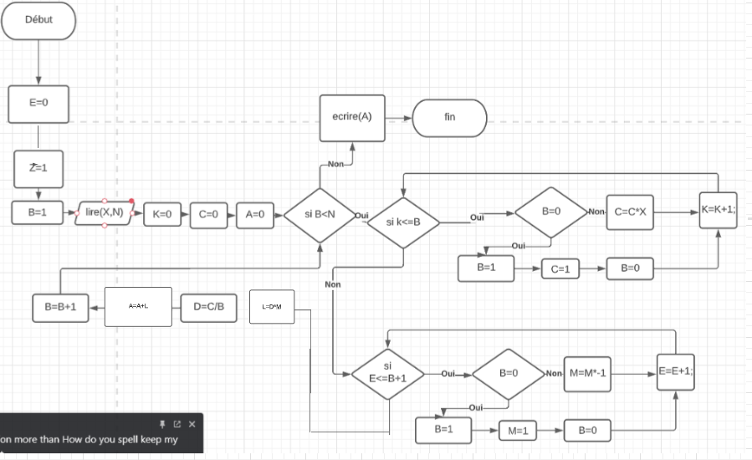

Sin(x)

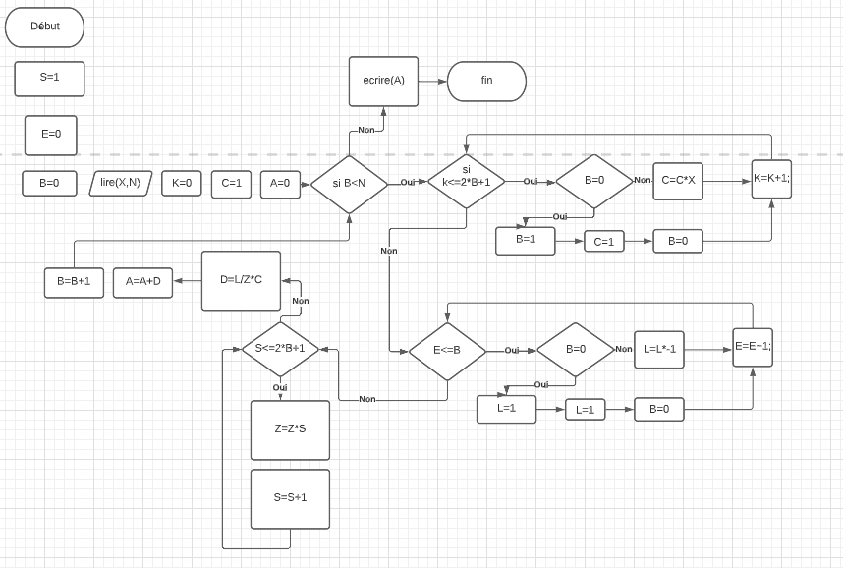

Cos(x)

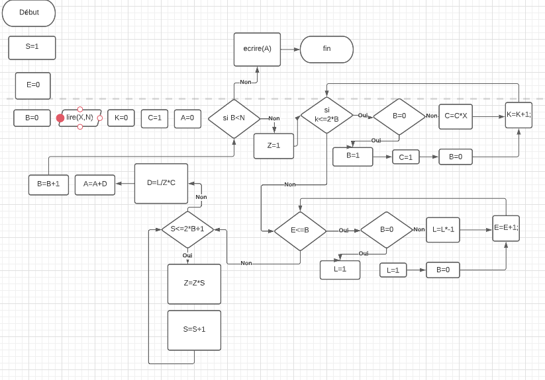

Pi

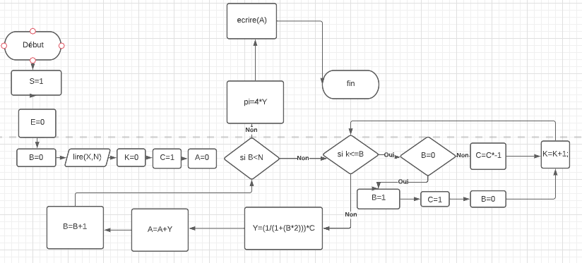

Etude de l’influence du nombre des termes de la série choisi sur l’exactitude de l’approximation :

This study was designed to examine the influence of the number of terms in a series on the accuracy of an approximation.

The sine series is one of the most studied functions in mathematics, used by engineers and scientists to approximate functions such as sin(x). The taylor series is a generalization that allows you to calculate any function with a given period by summing a series of constants. The Taylor series for a function f(x) is given by:

f(x) = f(1/2 + x) + f(1/2 - x) + f(1/4 + x) + …

The goal of this study was to examine how many terms are needed for an accurate approximation .

First , it is necessay to define what we mean by an approximation. We say that a number is approximated when it is not exact, but close enough to make it useful for calculations. For example, if you want to find out how many gallons of water are in an apartment complex, you can use a calculator with an approximate value for the answer (e.g., “350 gallons”). If you wanted to be precise about how many gallons there were in the complex’s swimming pool, though, you would need to know all of the digits of pi (e.g., 3.141592653589793238462643383279502884197169399375105820974944592307816406286…..

The number of terms in a series is an important factor in determining how closely it approximates a given function ,the more we add terms to the studied functions (pi for example) the more we start to get closer to the value we’re looking for and the more we get close to the precised value

Example

the Taylor Series representing a particular value of x. For example, if n = 1 then we have just one term: f 0 . If n = 2 then we have two terms: f 1 and f 2 . And so on….untill we have enough terms to make the function work and give us a precised value